# Beskrivelse af ”synopsis” til programmering B

Til jeres eksamensprojekt i programmering B skal I aflevere et produkt (program) med en synopsis der beskriver jeres produktet samt en logbog (individuel). Nedenfor er vist hvad undervisningsministeriet UVM forventer af jeres eksamensprojekt og længere nede hvad jeg har valgt I skal tage med.

## **UVM**

Nedenfor er vist hvorledes undervisningsministeriet har forslået hvordan I kan strukturere jeres synopsis (det er taget fra undervisningsministeriets beskrivelse af programmering B):

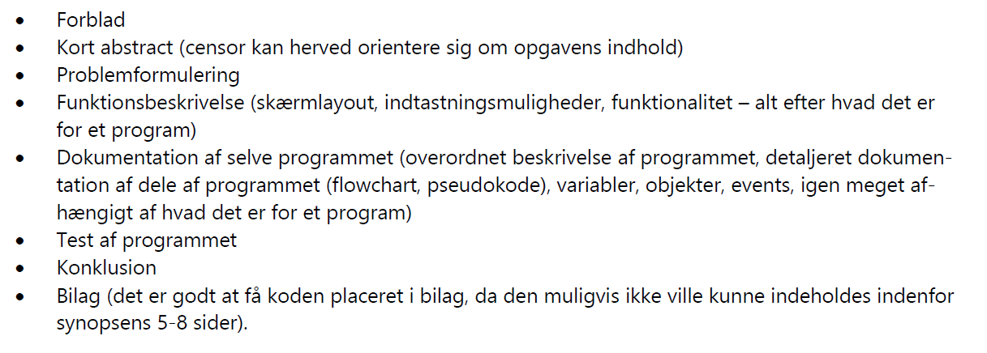

## Kommentarer til de enkelte punkter

**Forblad**:

Skal indeholde, hvad er det for et dokument (Synopsis), fag, navn på elev, lærer og skole, Dato

**Kort abstract:**

Skriv kort og præcist om hvad I har opnået under jeres projekt

**Programformulering**:

Hvis I ikke har en problemstilling I vil løse med jeres program (f.eks. et spil) så skriv hvorfor I har valgt at lave netop dette program (udfordring, nysgerrighed, personlig udvikling ift. at blive bedre til at kode m.m.)  
  
**Funktionsbeskrivelse:**

Er en ”runtime” beskrivelse, altså hvordan ser programmet ud når det kører, hvilke muligheder har brugeren for at interagere med programmet og hvad er de enkelte funktioner af programmet.

**Dokumentation:**

Beskrive jeres program overordnet og forklar hvad er der under køleren på jeres program, dvs. følgende punkter:

Hvordan er det logiske flow i jeres program (flowchart).  
Hvilke funktioner har I valgt at lave – hvilke input tager de og hvad er deres output samt formål.   
Hvis I benytter objekter, hvilke klasser har I lavet, hvad er deres funktion og hvilke attributter (variabler) indeholder de samt hvilke metoder.

Beskriv globale variabler og deres funktion

**Test af program:**

Løbende test af de dele af jeres program som er færdig. I det omfang det er muligt, undlad at lad dette være den samme person der tester som også har skrevet koden.  
  
Unittest hvor I skriver hvad en metode/funktion skal levere af returparametre alt efter jeres input. Se på de eksempler vi arbejdede med tidligere.

Brugertest hvor person fra jeres målgruppe (hvis I har en særlig gruppe) tester jeres program af. Mange vil overlade en sådan test til brugeren selv men det er typisk ikke sådan man bør gøre. Lav en testplan der beskriver hvilke ting brugeren skal opnå og noter hvorledes dette lykkes / mislykkes.

**Konklusion:**

Fik I lavet det program i ønskede og fungerede det uden fejl? Hvad vil I evt. gøre anderledens hvis I skulle lave det igen og er der noget som kunne være godt at tage med i version 2 (hvis I skulle arbejde videre på programmet).

**Bilag:**

Husk at vedlæg jeres kode her.

## **Hvad skal med i jeres projekt**

I forhold til det som vi har arbejdet med i programmering B er der en række dokumentationsformer som vi også skal have med. Nedenfor har jeg tilføjet hvad I skal have med i deres projekt.

|  |  |  |
| --- | --- | --- |
|  | Obligatorisk | Bilagsmateriale (split) |
| Kravspecifiktion | X |  |
| Use-case |  | Evt. Bilag afhængig af størrelse |
| Klassediagram | X |  |
| ERD (hvis database bruges) | X | Bilag |
| Sekvensdiagram |  | Evt. Bilag afhængig af størrelse |
| Flowchart | X | Kan splittes op, del i synopsis og del i bilag |
| Funktionsbeskrivelse | X | Kan splittes op, del i synopsis og del i bilag |
| Layout(screendumps runtime) | X |  |
| Udvalgt kodegennemgang | X |  |
| Unit-test |  | Kan splittes op, del i synopsis og del i bilag |
| Brugertest | X | Kan splittes op, del i synopsis og del i bilag |
| Fulde kode | X | Bilag |